**集美大学2020年硕士研究生复试考生须知**

综合考虑当前疫情防控工作态势和我校实际情况，我校2020年硕士研究生复试统一采用网络远程复试方式，复试将于5月12日后陆续开始，具体时间以招生学院通知为准。请参加我校硕士研究生招生复试的考生提前做好准备：

**一、提交复试审查资料**

考生须严格按照招生学院的复试通知，在规定的时间内将复试资格审查材料原件的扫描版通过“集美大学硕士研究生招生管理系统”（http://yjszsxs.jmu.edu.cn）上传。系统用户名为考生编号，密码为身份证号。

上传材料（所需表格可以从招生办公室网站下载）包括：①有效居民身份证（正反面）、初试准考证。②应届本科生提供“教育部学籍在线验证报告”和学生证；在读自学考试和网络教育本科生，提供2020年9月1日前可毕业的相关证明材料。③往届生提供“教育部学历证书电子注册备案表（或学历认证报告）”、毕业证书和学位证书；境外学历者，提供教育部留学服务中心学历认证报告。④考生情况调查表。⑤《集美大学硕士研究生招生诚信复试承诺书》。⑥《集美大学硕士研究生复试体检承诺书》。⑦招生学院要求提交的其他复试材料。

拟录取考生须在收到拟录取通知两周内将考生情况调查表原件通过EMS或者顺丰快递到各报考学院，并在入学报到时提交其他材料原件给招生学院审核。

**二、网络远程复试所需设备及环境要求**

1.光线良好不逆光、安静隔音、网络条件良好（建议同时具备有线网络和无线网络两种模式）的独立房间。

2.准备两台配有摄像头和音频设备的电子设备，如台式电脑、笔记本、IPAD或者手机等，保证能做到“双镜头”。

**建议：**使用连接有线网络的台式电脑或者笔记本作为复试的“主镜头”；使用IPAD、笔记本等作为监控复试环境的“辅镜头”（“辅镜头”设备须关闭麦克风和声音以防止产生啸叫，如使用手机则要求在飞行模式下，采用无线网络，以避免其他因素干扰造成网络中断。

3.在两个设备上安装“随会”软件，请务必通过以下网址下载，以保证版本的正确。（网址：<https://www.suimeeting.com/Htdocs/Index/download.html>）

4.准备好本人二代居民身份证，准考证，黑色签字笔和空白A4纸若干及，报考学院要求准备的其他考试用品。

**三、网络远程复试测试安排**

1.时间：5月11-12日，一志愿复试考生根据各学院的安排进行测试，具体时间以招生学院复试秘书通知为准；调剂复试考生测试时间由招生学院另行通知。

**注意：**测试前请按软硬件要求做好准备，请考生务必参加测试并完成分组抽签。

2.流程：

（1）事先根据复试秘书的通知进入相应的微信群或QQ群，在群里获取测试会议号；

（2）在设备上打开随会，按以下说明操作填写相应信息，然后点击“加入会议”，进入等候室，等待复试秘书操作；

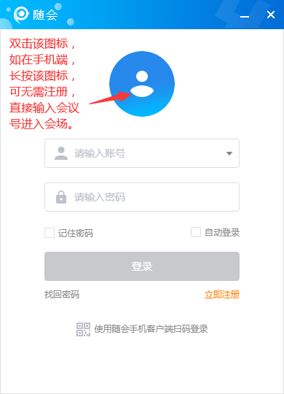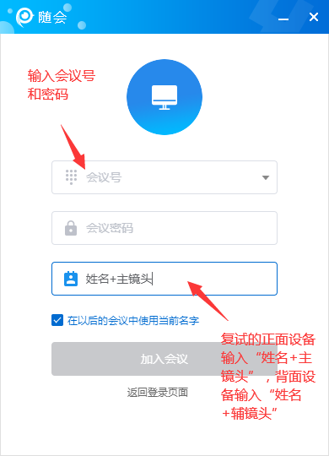

（3）根据复试秘书的指令，进入复试会议室，进行模拟分组和抽签流程；

（4）重新回到等候室候考，等待复试秘书指令；

（5）调整主镜头和辅镜头的位置及角度，测试语音设备，以达到复试要求。

**四、网络远程复试流程**

1.在招生学院指定的微信群或QQ群中获取复试会议号。

2.进入会议室报到，完成复试顺序抽签。

3.根据抽签结果，重新回到等候室，等待复试秘书通知进入会议室。

4.进入会议室，等待复试秘书检查身份证、照片等信息进行身份识别。

5.由考生本人当场宣读《集美大学2020年硕士研究生招生诚信复试承诺书》。

6.按照招生学院要求进行复试。

7.考试结束，离开会议室。

**五、注意事项**

1.复试是国家研究生招生考试的一部分，按国家机密级事项管理。严禁在复试过程中录音、录像和录屏，严禁将复试相关内容泄露或公布，严禁将会议号泄露给他人。如有违反，取消复试、录取资格，按照规定严肃处理。

2.诚信复试。复试全程考生应按照招生学院要求诚信考试，没有考官允许，不得无故离开摄像头拍摄范围。面试过程中，须保持网络通畅，全程不得关闭摄像头和话筒，诚信回答各环节考官提问，不以任何形式作弊。

3.考试应自觉服从考试工作人员安排，务必在考试当天严格遵从学院的指令进入会议室报到、抽签，未在规定时间内签到，视为放弃复试资格，后果由考生自行承担。

4.复试当天设备的状态请与测试时尽量保持一致。保证复试设备电量充足，网络连接正常，排除一切可能干扰考试的因素。

5.衣着得体，确保坐姿端正，双手和头部完全呈现在复试专家可见画面中，头发不可遮挡耳朵，桌上不能放置任何与复试无关的物品。“主镜头”对考生本人，“辅镜头”从考生后方成45°拍摄。要保证考生和考试屏幕能清晰地被复试小组全体成员看到。

6.如遇设备故障或者网络断线等问题，请第一时间通过微信或QQ群与复试秘书联系，等候统一安排。